Indicador: Tasa de Eficiencia terminal
Clave: EaR03
Definición | Número estimado de alumnos que egresan de cierto nivel (primaria o secundaria) o tipo educativo (media superior) en un determinado ciclo escolar por cada cien alumnos de nuevo ingreso, inscritos tantos ciclos escolares atrás como dure el nivel o tipo educativo en cuestión.
Fórmula
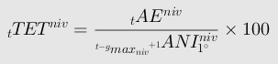
Elementos del cálculo
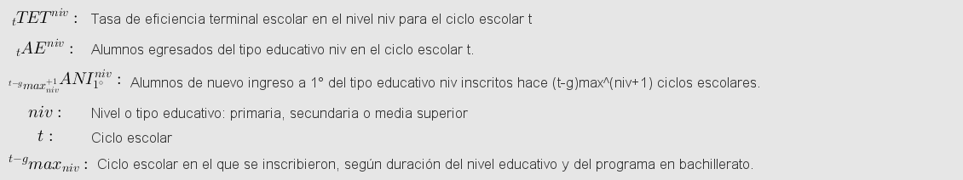
Fuente de la fórmula
Banco de Indicadores Educativos del INEE
http://www.inee.edu.mx/bie/mapa_indica/2017/PanoramaEducativoDeMexico/AT/AT02/2017_AT02__e.pdf
Unidad de Medida | Tasa
Años solicitados
2010-2011; 2011-2012; 2012-2013; 2013-2014; 2014-2015; 2015-2016; 2016-2017
Desgloses solicitados
Total nacional
Por entidad federativa
Por sexo
Tipo de servicio en educación básica
Por modelo educativo en media superior: Bachillerato general, Bachillerato tecnológico, Profesional técnico
Por Nivel Educativo

Variable: Tasa de eficiencia terminal
Origen de datos
INEE. Banco de Indicadores Educativos. Indicador AT02e: Tasa de Eficiencia Terminal.
URL
http://www.inee.edu.mx/bie/mapa_indica/2017/PanoramaEducativoDeMexico/AT/AT02/2017_AT02__e.pdf
Unidad de medida
Tasa

Variable: Alumnos egresados
Origen de datos
INEE. Banco de Indicadores Educativos. Indicador AT02e: Tasa de Eficiencia Terminal.
URL

http://www.inee.edu.mx/bie/mapa_indica/2017/PanoramaEducativoDeMexico/AT/AT02/2017_AT02__e.pdf
Unidad de medida
Alumnos

Variable: Alumnos de nuevo ingreso inscritos hace "g" ciclos escolares
Origen de datos
INEE. Banco de Indicadores Educativos. Indicador AT02e: Tasa de Eficiencia Terminal.
URL

http://www.inee.edu.mx/bie/mapa_indica/2017/PanoramaEducativoDeMexico/AT/AT02/2017_AT02__e.pdf
Observaciones
El valor de g depende del nivel educativo:
Primaria: 6 grados; nuevos ingresos hace cinco ciclos escolares.
Secundaria: 3 grados; nuevos ingresos hace dos ciclos escolares.
Media superior: 2 y 3 grados; nuevos ingresos hace dos ciclos escolares en bachilleratos tecnológicos y profesional técnico; nuevos ingresos hace un ciclo escolar en bachilleratos generales con programas de duración de 2 años.

